Compte-rendu TechNews AI
  - Évaluation bloc de compétences 2
Guillaume PEDRONA
01/11/2026

Sommaire

Introduction 3
Contexte 4
Application de veille 4
Expression du besoin en intelligence artificielle 5
Benchmark des solutions 5
Modèles d’IA existants 5
Benchmark des modèles 5
Solution retenue 5
Intégration au projet 5
Configuration 5
Gestion des erreurs 5
Limites 5

Introduction
Ce compte-rendu s'inscrit dans le parcours de formation « Développeur en intelligence artificielle » dispensé par Simplon dans le cadre de l'École IA Microsoft. Ce document a pour but de démontrer la validation de trois compétences visant l’intégration des modèles et des services d’intelligence artificielle :
Compétence | Intitulé
C6 | Organiser et réaliser une veille technique et réglementaire en animant le travail collectif de sélection des sources, de collecte, de traitement et de partage des informations, afin de formuler des recommandations pour le projet toujours en phase avec l'état de l'art.
C7 | Identifier des services d'IA préexistants à partir de l'expression de besoin, en réalisant un benchmark de services existants et en analysant leurs caractéristiques, pour formaliser une ou plusieurs recommandations de services adaptés au besoin.
C8 | Paramétrer un service d'IA en suivant sa documentation technique et en respectant les spécifications du projet, afin de permettre l'intégration des connecteurs du service dans le système d'information.

Contexte

Application de veille
Pour mettre en pratique ces compétences, je m'appuie sur TechNews, une application de veille technologique que j'ai développée. Elle agrège des flux RSS/Atom, stocke les articles et les rend consultables, avec une architecture en deux parties :
- un back-end FastAPI (Python) avec une base SQLite, qui récupère les flux (httpx, feedparser), nettoie les contenus et expose une API REST (/api/feeds, /api/articles, /api/refresh) ;
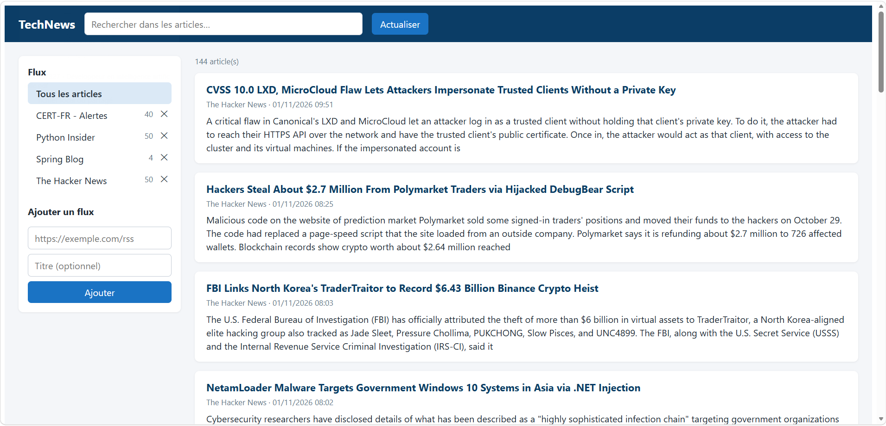
- un front-end Angular permettant de gérer les flux, de rechercher des articles et de les parcourir avec pagination. Chaque article est affiché avec son titre, le début de son texte, sa date de publication et son site d’origine.
Image de l’interface de base de TechNews, avant ajout du service d’IA

Expression du besoin en intelligence artificielle
L’application regroupe ainsi des publications couvrant différents domaines. Cette diversité de contenus représente une quantité importante d’informations qu’il devient nécessaire de mieux organiser, le rangement par source n’était pas assez efficace.
J’ai donc commencé à chercher des méthodes qui permettraient d’identifier le sujet principal d’un article, en fonction de son titre et de son résumé fournis par le flux RSS, et d’attribuer une catégorie à cet article. Pour commencer, j’ai défini cinq catégories principales :
- Sécurité pour les publications relatives à la cybersécurité et à toute menace informatique ;
- Intelligence artificielle pour les publications concernant le machine learning, le deep learning, les agents, les LLM
- Framework pour tout ce qui concerne les langages de programmations, leurs frameworks et leurs bibliothèques ;
- Réglementaire pour les publications relatives aux réglementations numériques, aux données personnelles, au RGPD…
L’objectif est de disposer d’un classement cohérent, indépendant de la source d’origine de la publication, qui permettra de filtrer les publications selon nos envies.

Benchmark des solutions

Modèles d’IA existants
Afin de répondre à ce besoin,

Benchmark des modèles

Solution retenue

Intégration au projet

Configuration

Gestion des erreurs

Limites

